[Bài tập] Xây dựng lớp chỉ ghi trong Java

Mục tiêu
Luyện tập sử dụng Access modifier

Mô tả
Chúng ta có lớp Student với các thông tin như sau:
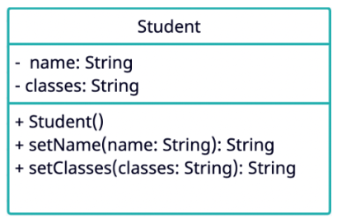
- Hai thuộc tính có access modifier là private: name (string) có giá trị mặc định là "John", class (String) có giá trị mặc định là "C02".
- Một hàm tạo không có tham số.
- Hai phương thức có access modifier là public: setName và setClasses.
Hãy tạo lớp Test, tạo đối tượng và truy cập đến các phương thức setName(name: String) và setClasses(classes: String).
Thay đổi access modifier cho các phương thức setName(name: String) và setClasses(classes: String), sau đó test lại.

Hướng dẫn nộp bài:
up bài tập lên github
paste link github vào phần nộp bài

